Наша охотничья собака, лайка, приехала к нам с берегов Бии, и в честь этой сибирской реки так и назвали мы ее Бией. Но скоро эта Бия почему-то у нас превратилась в Бьюшку, Бьюшку все стали звать Вьюшкой.
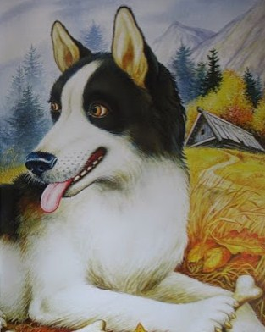
Мы с ней мало охотились, но она прекрасно служила у нас сторожем. Уйдешь на охоту, и будь уверен: Вьюшка не пустит чужого.
Веселая собачка эта Вьюшка, всем нравится: ушки, как рожки, хвостик колечком, зубки беленькие, как чеснок. Достались ей от обеда две косточки. Получая подарок, Вьюшка развернула колечко своего хвоста и опустила его вниз поленом. Это у нее означало тревогу и начало бдительности, необходимой для защиты, – известно, что в природе на кости есть много охотников. С опущенным хвостом Вьюшка вышла на траву-мураву и занялась одной косточкой, другую же положила рядом с собой.
Тогда, откуда ни возьмись, сороки: скок, скок! – и к самому носу собаки. Когда же Вьюшка повернула голову к одной – хвать! другая сорока с другой стороны хвать! – и унесла косточку.
Дело было поздней осенью, и сороки вывода этого лета были совсем взрослые. Держались они тут всем выводком, в семь штук, и от своих родителей постигли все тайны воровства. Очень быстро они оклевали украденную косточку и, недолго думая, собрались отнять у собаки вторую.
Говорят, что в семье не без урода, то же оказалось и в сорочьей семье. Из семи сорок одна вышла не то чтобы совсем глупенькая, а как-то с заскоком и с пыльцой в голове. Вот сейчас то же было: все шесть сорок повели правильное наступление, большим полукругом, поглядывая друг на друга, и только одна Выскочка поскакала дуром.
– Тра-та-та-та-та! – застрекотали все сороки.
Это у них значило:
– Скачи назад, скачи как надо, как всему сорочьему обществу надо!
– Тра-ля-ля-ля-ля! – ответила Выскочка.
Это у нее значило:
– Скачите как надо, а я – как мне самой хочется.
Так за свой страх и риск Выскочка подскакала к самой Вьюшке в том расчете, что Вьюшка, глупая, бросится на нее, выбросит кость, она же изловчится и кость унесет.
Вьюшка, однако, замысел Выскочки хорошо поняла и не только не бросилась на нее, но, заметив Выскочку косым глазом, освободила кость и поглядела в противоположную сторону, где правильным полукругом, как бы нехотя – скок! и подумают – наступали шесть умных сорок.
Вот это мгновение, когда Вьюшка отвернула голову, Выскочка улучила для своего нападения. Она схватила кость и даже успела повернуться в другую сторону, успела ударить по земле крыльями, поднять пыль из-под травы-муравы.
И только бы еще одно мгновение, чтобы подняться на воздух, только бы одно мгновеньишко! Вот только, только бы подняться сороке, как Вьюшка схватила за хвост и кость выпала.
Выскочка вырвалась, но весь радужный длинный сорочий хвост остался у Вьюшки в зубах и торчал из пасти ее длинным острым кинжалом.
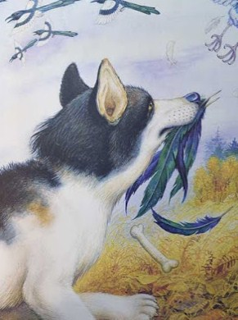
Видел ли кто-нибудь сороку без хвоста? Трудно даже вообразить, во что превращается эта блестящая пестрая и проворная воровка яиц, если ей оборвать хвост. Бывает, деревенские озорные мальчишки поймают слепня, воткнут соломинку и пустят эту крупную сильную муху лететь с таким длинным хвостом, – гадость ужасная! Ну, так вот, это муха с хвостом, а тут – сорока без хвоста; кто удивился мухе с хвостом, еще больше удивится сороке без хвоста. Ничего сорочьего не остается тогда в этой птице, и ни за что в ней не узнаешь не только сороку, а и какую-нибудь птицу: это просто шарик пестрый с головкой.
Бесхвостая Выскочка села на ближайшее дерево, все другие шесть сорок прилетели к ней. И было видно по всему сорочьему стрекотанию, по всей суете, что нет в сорочьем быту большего сраму, как лишиться сороке хвоста.

